組 | 番
気柱共鳴を利用した音速の測定
目的：基本振動と３倍振動の気柱共鳴を利用して振動数f＝1000Hzの音波の波長λを求め、V=fλから音速を求める。また、気温を測定して音速の式V=331.5+0.6×t（℃）から導かれる音速の理論値と比較する。
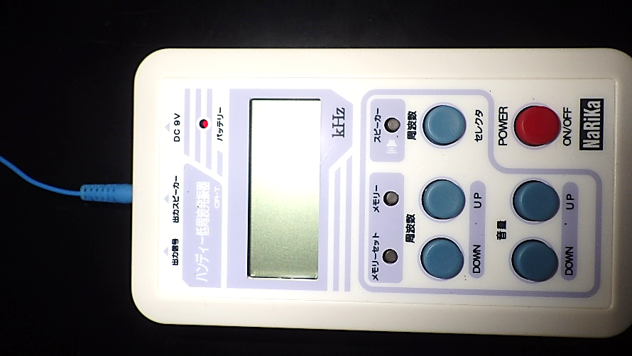
準備：低周波発振器、イヤホン、気柱共鳴装置、温度計
手順
１．低周波発振器の『スピーカージャック』にイヤホンのプラグを接続し電源『赤ボタン』をONにする。
２．低周波発振器の周波数fを1000Hz（1.000kHz）に周波数『UP』『DOWN』のボタンでセットする。
３．低周波発振器の『スピーカーボタン』を押し、片方のイヤホンから音が出ていることを確認する。
４．低周波発振器の音量『UP』『DOWN』ボタンで ５ くらいにする。
５．気柱共鳴装置のピストンを入り口付近まであげてから、中に音が出ている方のイヤホンを入れる。
６．温度計で気温を記録する。
７．ピストンをゆっくり下げながら、音が一番大きく聞こえるところを探し、ピストン上部の位置l₁を目盛りでmm単位で読み記録する。（基本振動）
８．さらにピストンをゆっくり下げ、あともう１カ所の音が大きくなるところl₃を同様に記録する。（３倍振動）
データ収集
開始時気温℃ | l₁ mm | l₃ mm
データ処理
基本振動と３倍振動は定常波の節から節までの分の違いがあるのでl₁ と l₃の差から半波長の長さ（m単位に換算)を求める。
実験値計算 $\frac{λ}{2}=l_{3}-l_{1}= mm = m$ 従って 波長 $λ= m$
音速$V=fλ=$ 1000 Hz× m ＝ m/s
理論値の計算
音速 $V=$331.5+0.6×t [℃] ＝331.5+0.6× [℃] ＝ m/s
考察
１．音速の理論値と実験値の違いは何m/sか。
２．この実験の欠点は共鳴点がわかりにくく誤差が入りやすいこと。波長の測定がどれくらいズレれば理論と実験が合うか。

